Name des Kindes: | _____________________________ | Datum: _____________________________
Aufgabe |  | Beobachtungen
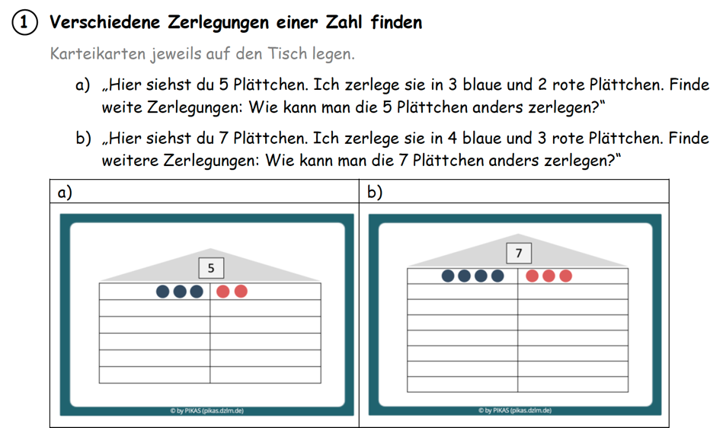 |  | Gefundene Zerlegungen können im Zahlenhaus links notiert/gemalt werden
Zusätzliche Notizen:
(z.B. systematisches/unsystematisches Vorgehen, benennt nur einen Teil der Zerlegung, Zerlegungen mit 0, …)
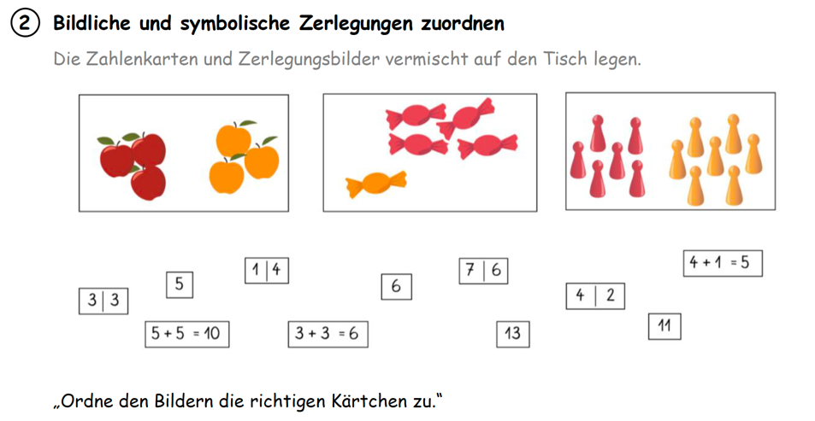 |  | Zuordnen der Zerlegungen der 6:  Zuordnen der Zerlegungen der 5:  Zuordnen der Zerlegungen der 13:
Zusätzliche Notizen:
(z.B. Abzählen der Gegenstände, quasi-simultane Zahlerfassung, …)
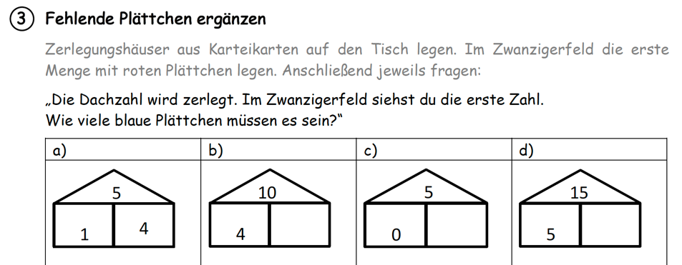 |  | Benennen und Legen der zweiten Teilmenge:  Zahlwort Vorgehen  a)  b)  c)  d)
Zusätzliche Notizen:
(z.B. Nutzung der Struktur des Zwanzigerfeldes, zählendes Vorgehen, benennt erste Teilmenge der Zerlegung, …)
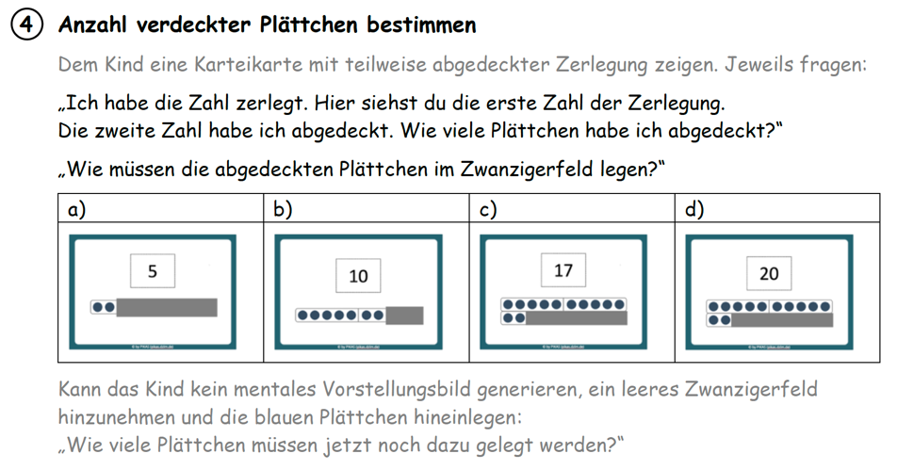 |  | Benannte Anzahl und Beschreibung der fehlenden Plättchen:  Anzahl Beschreibung  a)  b)  c)  d)
Zusätzliche Notizen:
(z.B. Nutzung der Struktur des Zwanzigerfeldes, zählendes Vorgehen, benennt erste Teilmenge der Zerlegung, …)

Förderkommentar

